รายงาน SQL Function — กลุ่ม UP Drive
ระบบแชร์ค่ารถสำหรับนักศึกษา มหาวิทยาลัยพะเยา (UP Drive)
ฐานข้อมูล: PostgreSQL ผ่าน Supabase
หัวข้อรายงาน: SQL Function ของกลุ่ม
สมาชิกในกลุ่ม: _______________________
หมายเหตุ: รูปในรายงานนี้เป็นผลการเรียกใช้ฟังก์ชันจริงบน PostgreSQL 16 (จำลองด้วย PGlite/WASM) ด้วย SQL ชุดเดียวกับที่ใช้บน Supabase
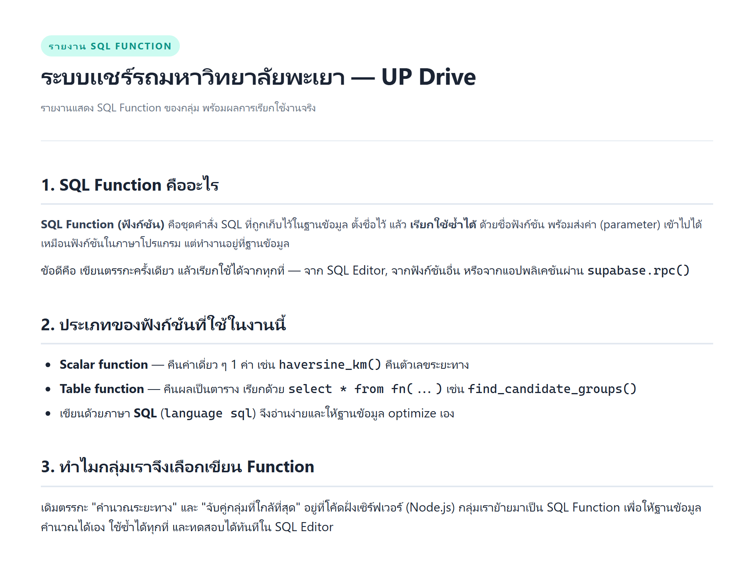
ภาพที่ 1 — ภาพรวมรายงาน

1. SQL Function คืออะไร
SQL Function (ฟังก์ชัน) คือชุดคำสั่ง SQL ที่ถูกเก็บไว้ในฐานข้อมูล ตั้งชื่อไว้ แล้วเรียกใช้ซ้ำได้ด้วยชื่อฟังก์ชัน พร้อมส่งค่า (parameter) เข้าไปได้ เหมือนฟังก์ชันในภาษาโปรแกรม แต่ทำงานอยู่ที่ฐานข้อมูล
ข้อดีคือ เขียนตรรกะครั้งเดียว แล้วเรียกใช้ได้จากทุกที่ — จาก SQL Editor, จากฟังก์ชันอื่น หรือจากแอปพลิเคชันผ่าน supabase.rpc()

2. ประเภทของฟังก์ชันที่ใช้ในงานนี้
- Scalar function — คืนค่าเดี่ยว 1 ค่า เช่น haversine_km() คืนตัวเลขระยะทาง
- Table function — คืนผลเป็นตาราง เรียกด้วย select * from fn(...) เช่น find_candidate_groups()
- เขียนด้วยภาษา SQL (language sql) จึงอ่านง่ายและให้ฐานข้อมูลจัดการ optimize เอง

3. เหตุผลที่กลุ่มเลือกเขียน Function
เดิมตรรกะการคำนวณระยะทางและการจับคู่กลุ่มที่ใกล้ที่สุดอยู่ที่โค้ดฝั่งเซิร์ฟเวอร์ (Node.js) กลุ่มเราย้ายมาเป็น SQL Function เพื่อให้ฐานข้อมูลคำนวณได้เอง ใช้ซ้ำได้ทุกที่ และทดสอบได้ทันทีใน SQL Editor

4. SQL Function ทั้ง 3 ตัวของกลุ่ม
# | ชื่อฟังก์ชัน | ประเภท | หน้าที่
1 | haversine_km(lat1,lng1,lat2,lng2) | scalar | คำนวณระยะทางระหว่างพิกัด 2 จุด (กิโลเมตร) ด้วยสูตร Haversine
2 | group_passenger_total(group_id) | scalar | นับจำนวนผู้โดยสารรวมของกลุ่ม (ผลรวม party_size)
3 | find_candidate_groups(...) | table (set-returning) | หากลุ่มที่กำลังรวมคนซึ่งใกล้คำขอเดินทางใหม่ แล้วคืนเป็นตารางพร้อมคะแนน
โค้ด SQL Function ทั้งหมด (ไฟล์ functions.sql)
-- =========================================================
-- UP DRIVE V2 - SQL FUNCTIONS
-- ระบบแชร์รถ มหาวิทยาลัยพะเยา (กลุ่ม UP Drive)
-- รันบน PostgreSQL / Supabase
-- =========================================================
-- ---------------------------------------------------------
-- FUNCTION 1: haversine_km (scalar function, ภาษา SQL)
-- คำนวณระยะทางระหว่างพิกัด 2 จุด หน่วยเป็นกิโลเมตร
-- ใช้สูตร Haversine เหมือนที่ฝั่งแอปเคยคำนวณเอง
-- ---------------------------------------------------------
create or replace function public.haversine_km(
lat1 double precision,
lng1 double precision,
lat2 double precision,
lng2 double precision
)
returns double precision
language sql
immutable
as $$
select round(
(
6371 * 2 * asin(
sqrt(
power(sin(radians(lat2 - lat1) / 2), 2) +
cos(radians(lat1)) * cos(radians(lat2)) *
power(sin(radians(lng2 - lng1) / 2), 2)
)
)
)::numeric,
3
)::double precision;
$$;
-- ---------------------------------------------------------
-- FUNCTION 2: group_passenger_total (scalar function, ภาษา SQL)
-- นับจำนวนผู้โดยสารรวมของกลุ่ม (ผลรวม party_size ของสมาชิก)
-- ถ้ากลุ่มยังไม่มีสมาชิก จะคืนค่า 0
-- ---------------------------------------------------------
create or replace function public.group_passenger_total(
p_group_id uuid
)
returns integer
language sql
stable
as $$
select coalesce(sum(m.party_size), 0)::integer
from public.ride_group_members m
where m.group_id = p_group_id;
$$;
-- ---------------------------------------------------------
-- FUNCTION 3: find_candidate_groups (table function, ภาษา SQL)
-- หา "กลุ่มที่กำลังรวมคน (forming)" ที่อยู่ใกล้คำขอเดินทางใหม่
-- แล้วคืนผลเป็นตาราง พร้อมคะแนน (ยิ่งน้อย = ยิ่งใกล้)
-- เกณฑ์เริ่มต้น: จุดรับ <= 4 km และปลายทาง <= 6 km
-- ---------------------------------------------------------
create or replace function public.find_candidate_groups(
p_origin_lat double precision,
p_origin_lng double precision,
p_dest_lat double precision,
p_dest_lng double precision,
p_max_pickup_km double precision default 4,
p_max_dest_km double precision default 6
)
returns table (
group_id uuid,
leader_id uuid,
target_passengers integer,
current_passengers integer,
pickup_km double precision,
destination_km double precision,
score double precision
)
language sql
stable
as $$
select
g.id,
g.leader_id,
g.target_passengers,
public.group_passenger_total(g.id),
public.haversine_km(p_origin_lat, p_origin_lng, r.origin_lat, r.origin_lng),
public.haversine_km(p_dest_lat, p_dest_lng, r.destination_lat, r.destination_lng),
public.haversine_km(p_origin_lat, p_origin_lng, r.origin_lat, r.origin_lng)
+ public.haversine_km(p_dest_lat, p_dest_lng, r.destination_lat, r.destination_lng)
from public.ride_groups g
join public.ride_requests r on r.group_id = g.id
where g.status = 'forming'
and public.haversine_km(p_origin_lat, p_origin_lng, r.origin_lat, r.origin_lng)
<= p_max_pickup_km
and public.haversine_km(p_dest_lat, p_dest_lng, r.destination_lat, r.destination_lng)
<= p_max_dest_km
order by 7 asc;
$$;
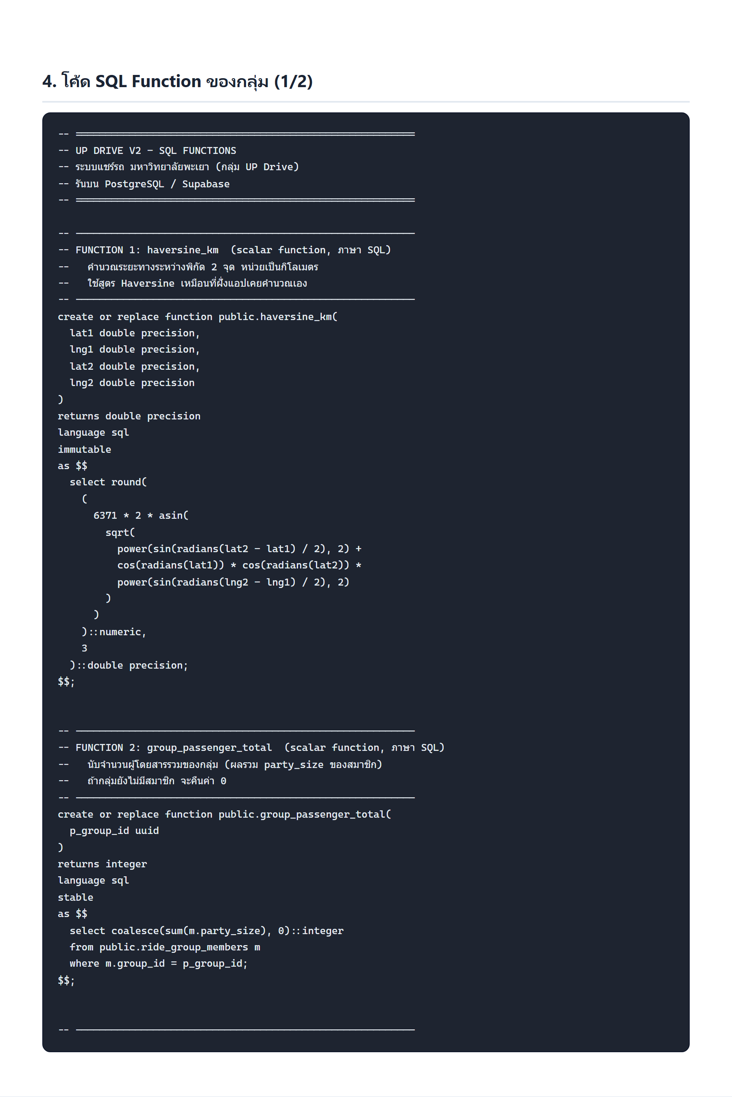
ภาพที่ 2 — โค้ดฟังก์ชันส่วนที่ 1 (haversine_km และ group_passenger_total)
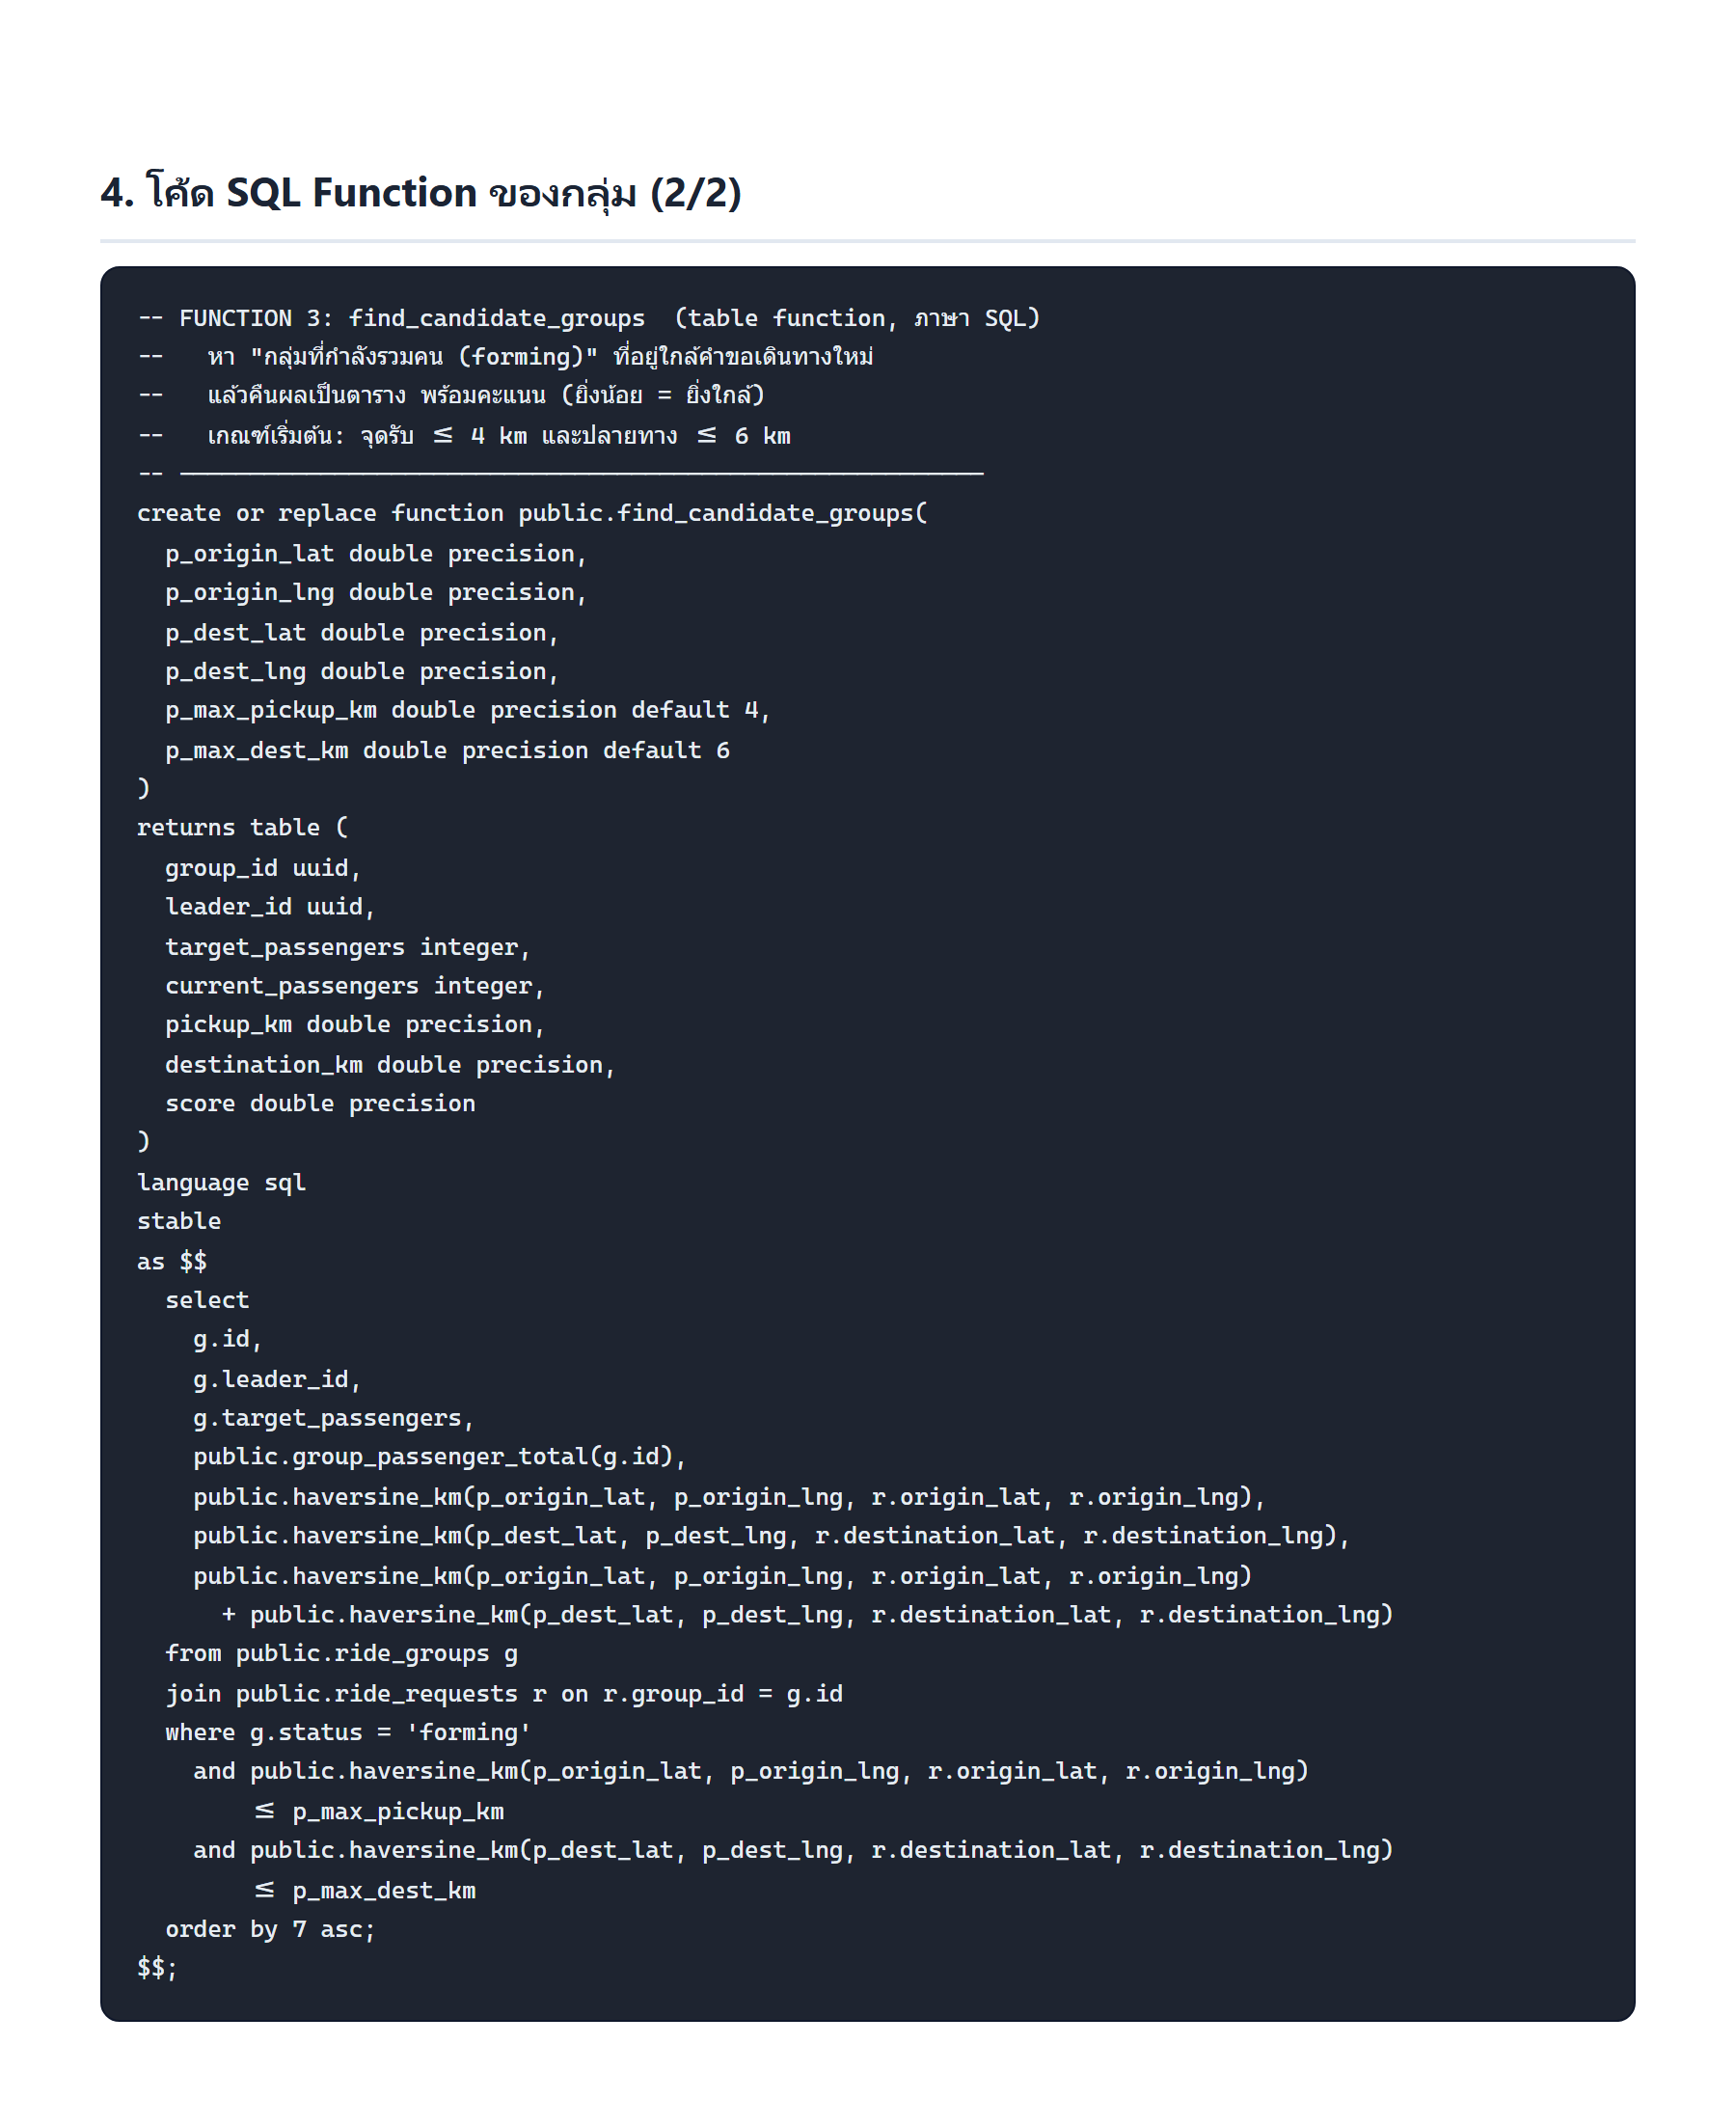
ภาพที่ 3 — โค้ดฟังก์ชันส่วนที่ 2 (find_candidate_groups)

5. ผลการทดสอบ — Scalar Functions
เรียก haversine_km() เพื่อวัดระยะทางจากจุดรับของผู้โดยสารใหม่ไปยังแต่ละกลุ่ม และเรียก group_passenger_total() เพื่อนับผู้โดยสารในแต่ละกลุ่ม
ขั้นที่ 2 — เรียก FUNCTION 1: haversine_km() — วัดระยะทางจากจุดรับใหม่ไปยังแต่ละกลุ่ม
select * from (values
('จุดรับใหม่ -> กลุ่ม A', public.haversine_km(19.0295, 99.8955, 19.0302, 99.8962)),
('จุดรับใหม่ -> กลุ่ม C', public.haversine_km(19.0295, 99.8955, 19.0320, 99.8980)),
('จุดรับใหม่ -> กลุ่ม B', public.haversine_km(19.0295, 99.8955, 19.0600, 99.9300))
) as t(คู่พิกัด, ระยะทาง_km);
pair | distance_km
จุดรับใหม่ -> กลุ่ม A | 0.107
จุดรับใหม่ -> กลุ่ม C | 0.383
จุดรับใหม่ -> กลุ่ม B | 4.965

ขั้นที่ 3 — เรียก FUNCTION 2: group_passenger_total() — นับผู้โดยสารในแต่ละกลุ่ม
select
public.group_passenger_total('aaaaaaaa-0000-0000-0000-000000000001') as group_a,
public.group_passenger_total('cccccccc-0000-0000-0000-000000000001') as group_c,
public.group_passenger_total('bbbbbbbb-0000-0000-0000-000000000001') as group_b,
public.group_passenger_total('00000000-0000-0000-0000-000000000000') as group_ว่าง;
group_a | group_c | group_b | empty_group
3 | 1 | 1 | 0

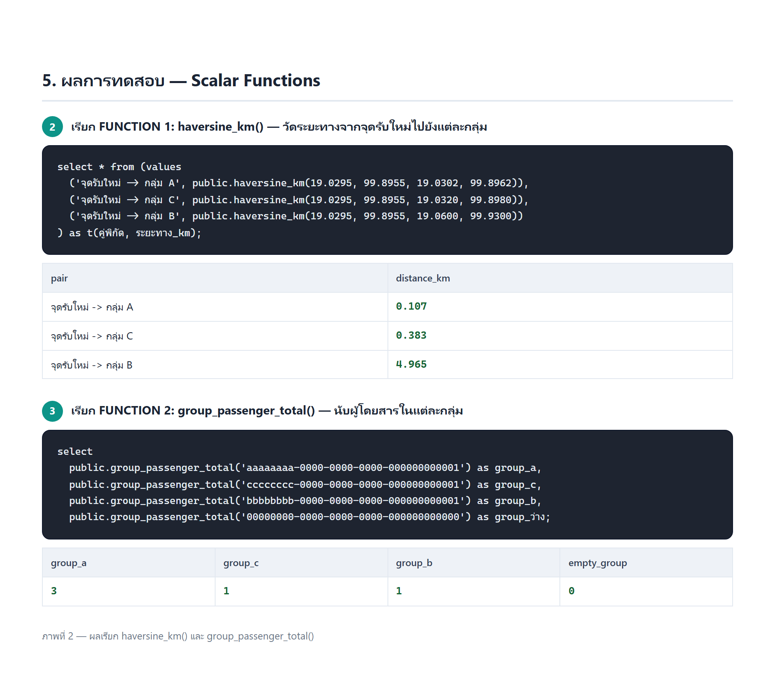
ภาพที่ 4 — ผลเรียก haversine_km() และ group_passenger_total()

6. ผลการทดสอบ — Table Function (ตัวหลัก)
เรียก find_candidate_groups() เพื่อหากลุ่มที่ใกล้คำขอเดินทางใหม่ โดยคืนผลเป็นตารางพร้อมคะแนน (ยิ่งน้อย = ยิ่งใกล้) กลุ่ม B ถูกตัดออกเพราะจุดรับไกลเกิน 4 km และเมื่อปรับรัศมีให้แคบลง ผลลัพธ์ก็เปลี่ยนตาม parameter
ขั้นที่ 4 — เรียก FUNCTION 3: find_candidate_groups() — คืนผลเป็นตารางกลุ่มที่ใกล้ที่สุด
select * from public.find_candidate_groups(
19.0295, 99.8955, -- จุดรับของผู้โดยสารใหม่
19.0300, 99.8900, -- ปลายทางของผู้โดยสารใหม่
4, 6 -- รัศมี จุดรับ 4 km / ปลายทาง 6 km
);
group_id | target | current | pickup_km | destination_km | score
aaaaaaaa… | 4 | 3 | 0.107 | 0.077 | 0.184
cccccccc… | 3 | 1 | 0.383 | 0.394 | 0.777
กลุ่ม B ถูกตัดออก เพราะจุดรับไกลเกิน 4 km / กลุ่มที่เหลือเรียงตาม score (น้อย = ใกล้กว่า)

ขั้นที่ 5 — ปรับพารามิเตอร์รัศมีให้แคบลง (จุดรับ <= 0.3 km) — ผลลัพธ์เปลี่ยนตาม parameter
select group_id, pickup_km, score
from public.find_candidate_groups(19.0295, 99.8955, 19.0300, 99.8900, 0.3, 6);
group_id | pickup_km | score
aaaaaaaa… | 0.107 | 0.184
เหลือเฉพาะกลุ่ม A เพราะกลุ่ม C อยู่ไกลเกิน 0.3 km

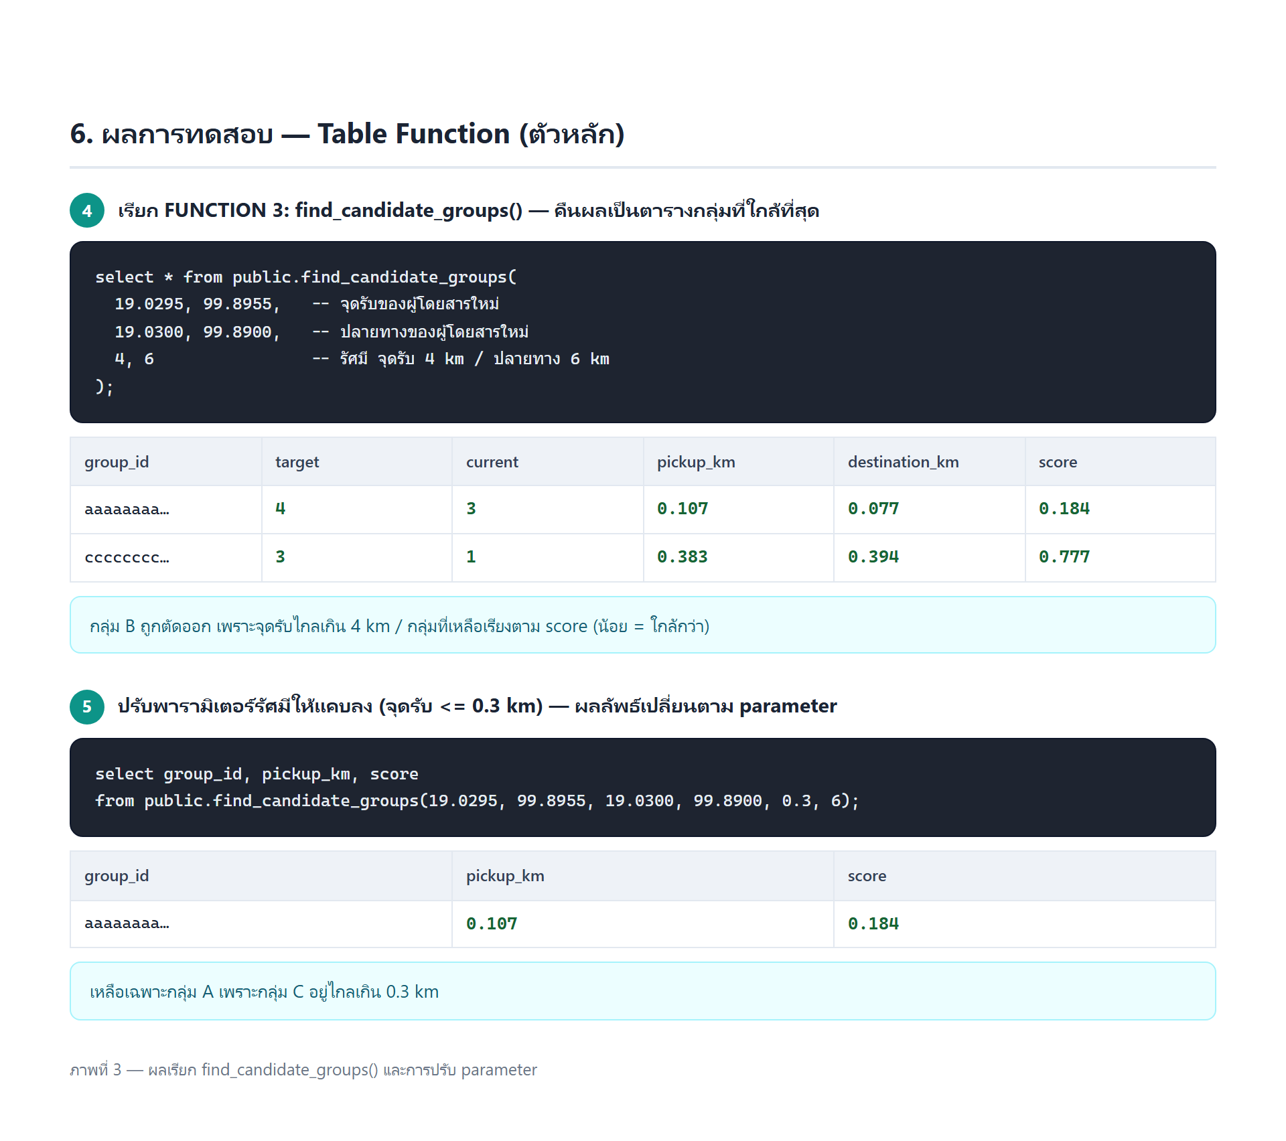
ภาพที่ 5 — ผลเรียก find_candidate_groups() และการปรับ parameter

7. รายการ SQL Function ทั้งหมดในฐานข้อมูล
ตรวจสอบจากตารางระบบ pg_proc ร่วมกับ pg_language เพื่อยืนยันว่าฟังก์ชันถูกสร้างจริงและเขียนด้วยภาษา SQL
function_name | arguments | returns | language
find_candidate_groups | p_origin_lat double precision, p_origin_lng double precision, p_dest_lat double precision, p_dest_lng double precision, p_max_pickup_km double precision DEFAULT 4, p_max_dest_km double precision DEFAULT 6 | TABLE(group_id uuid, leader_id uuid, target_passengers integer, current_passengers integer, pickup_km double precision, destination_km double precision, score double precision) | sql
group_passenger_total | p_group_id uuid | integer | sql
haversine_km | lat1 double precision, lng1 double precision, lat2 double precision, lng2 double precision | double precision | sql
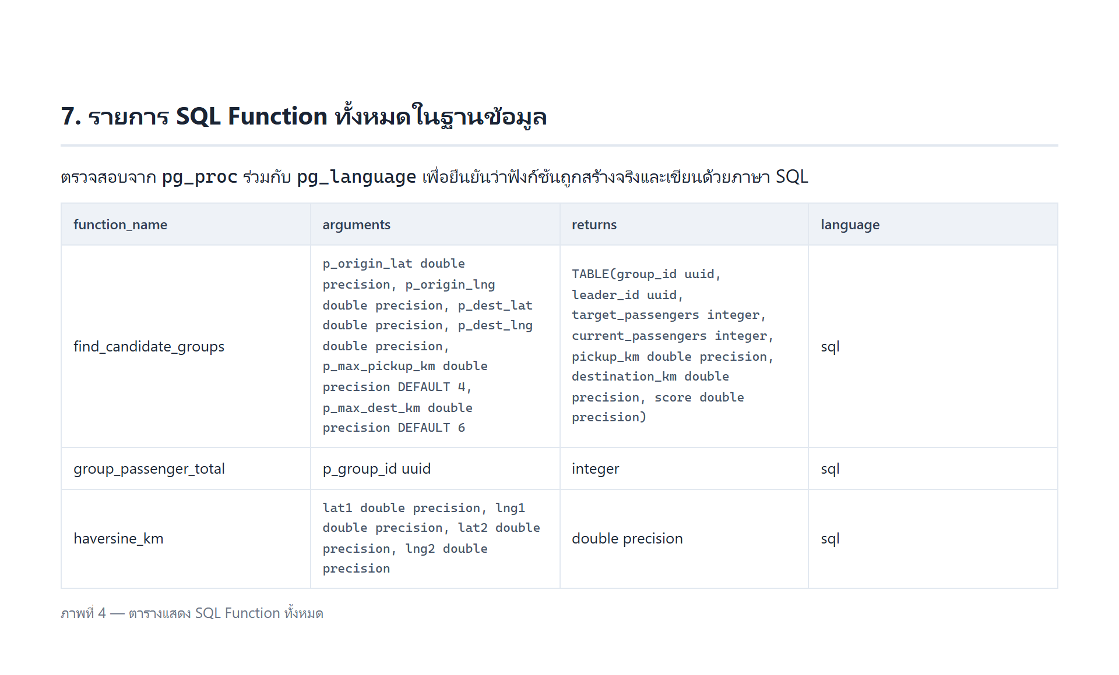
ภาพที่ 6 — ตารางแสดง SQL Function ทั้งหมด

8. วิธีทดสอบซ้ำใน Supabase (เก็บภาพหน้าจอเอง)
1. เปิด Supabase → SQL Editor ของโปรเจกต์
2. เปิดไฟล์ test-function.sql คัดลอกทั้งไฟล์วางแล้วกด Run
3. สคริปต์จะสร้างฟังก์ชัน แล้วรันทดสอบทีละข้อ (มี select คั่นให้เห็นผลแต่ละข้อ)
4. แคปหน้าจอผลลัพธ์ในแต่ละข้อ
หมายเหตุ: ถ้าต้องการเรียกจากแอป ให้ใช้ supabase.rpc('haversine_km', { lat1, lng1, lat2, lng2 })

9. สรุป
- กลุ่มเราเพิ่ม SQL Function จำนวน 3 ตัว (2 scalar + 1 table function) เขียนด้วยภาษา SQL
- haversine_km() คำนวณระยะทางจริงได้ถูกต้อง ทดสอบให้ผล 0.107 / 0.383 / 4.965 km ตรงตามพิกัด
- group_passenger_total() นับผู้โดยสารรวมของกลุ่มได้ถูกต้อง และคืน 0 เมื่อกลุ่มว่าง
- find_candidate_groups() คืนกลุ่มที่ใกล้ที่สุดพร้อมคะแนน และกรองกลุ่มที่ไกลเกินระยะได้จริงตาม parameter

